２ 浄土宗
一枚起請文の冒頭
文
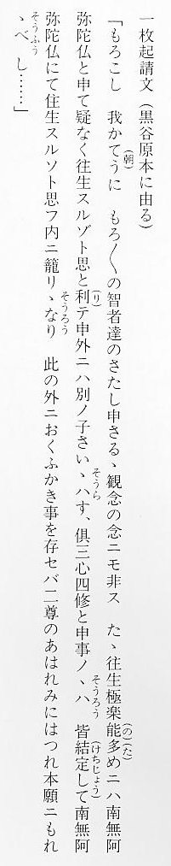
これは、一枚起請文の冒頭の一節である。一枚起請文はその終わりに、「源空カ所存此外ニ全ク別義を存セス」とあるように、宗祖法然が浄土宗の教えを端的に要約したものである。
仏教の奥義は深い、経典は難解である。それを端的に明快に説明した法然の説法が、多くの人の心をとらえたのは当然であった。
浄土宗は、鎌倉仏教の１宗であるが、鎌倉幕府開設の１１９４年より早く開宗している。しかし、因伯の地に布教の基地である寺院を創建したのは、１６世紀・１７世紀の戦国の時代から江戸前期の２００年間が多い。
西蓮寺開山 西蓮寺を浄土宗に改めたのは、開山覚蓮社本誉春道西堂 寛永十三^{丙}_{子}（１６３６）５・２６寂である。
「止住三十五年、俗姓不詳 惣本山（智恩院）三十二世雄誉霊巌大和尚弟子 宗門興隆ノタメ当国ヘ下リ台代寺江住ス」と寺伝にある。
西蓮寺の由緒を更に２つの資料も加えて解説考察する。
浄土宗寺院由緒書
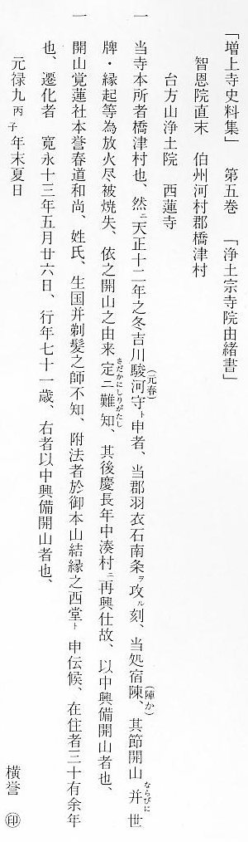
この記録は元禄９年に増上寺が幕府の命により全国の浄土宗寺院から提出させたものである。
蓮門精舎旧詞 「智恩院 蓮門精舎旧詞」
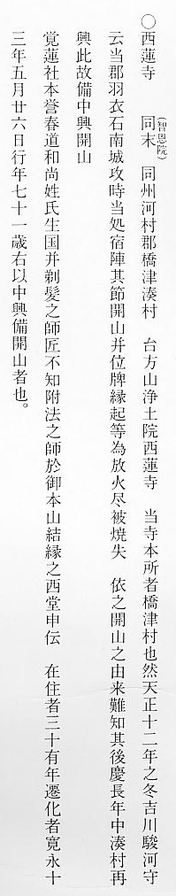

蓮門精舎旧詞は元禄８年から４年間を費やして全国一斉に調査したもので京都の智恩院に現存している。
当寺本所者橋津村也、とあるが、橋津村とは現在の上橋津で寺は上橋津の集落の背後にあったものと考えられる。
この寺は元天台宗であったと伝えられ、天正１２年（１５８４年）に吉川元春と南条元続の戦いで焼失した。
中興開山は「春道西堂」である。彼がいつ西蓮寺に来たか不明であるが、没年１６３６年（寛永１３年）と在住３０有余年から考えると、１６０６年以前に西蓮寺に来たことになる。
春道は焼け落ちた西蓮寺の再建に努め、湊村つまり現在地に西蓮寺を建立し、更に天台宗を浄土宗に改めた。
天台宗から浄土宗へ改宗したのは、慶長１８年（１６１３）といわれている。
なお、春道の師は霊巌であり、知恩院３２世になった人である。
開山春道の師霊巌 霊巌について少し触れておくことにする。
生年は、天文２３年（１５５４）、天正１５年（１５８７）下総大巌寺の３世となる。大巌寺には霊巌５０歳の等身大の座像が現存している。
彼は伯耆の国にも巡錫に来ていて、知恩院資料によれば元和元年に鎌倉を出発、伊勢、吉野、大坂、美作（誕生寺）を経て伯耆に来り、三朝町穴鴨に止宿。大雲寺建立の起縁を作った。大雲寺は元和元年、安田茂右門を開基とし霊巌を開山として建立されたといわれる。
その後赤碕の地にて、一枚起請文を書き残し、出雲、石見、周防、博多を経て元和３年京都へ到着、そして寛永３年に霊巌寺に帰っている。
霊巌が、知恩院３２世となったのは、寛永６年（１６２９）である。死は寛永１８年（１６４１）９月１日である。
浄土宗と巡錫僧 県下 浄土宗の流入の状況を調べてみると、源流は関東、近畿・岡山が多く、巡錫僧によって浄土宗がもたらされた場合が多い。
西蓮寺の春道はどこから来たか不明である。寺伝では「宗門興隆ノタメ当国ヘ下リ」とあるから、巡錫僧の１人として橋津へ来り、浄土宗をもたらした。その時期は、１６０６年の数年前とすれば関ヶ原の戦（１６００）のころであろう。

